施工項目:男廁地磚施作
施工前（現況說明） | 施工中（整修情況） | 施工後（完成說明）
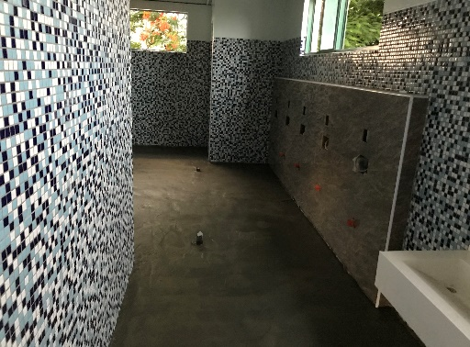 | 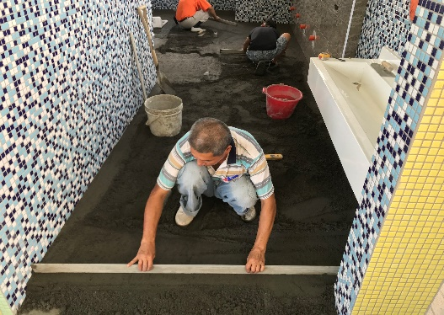 | 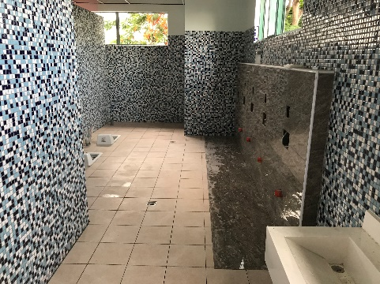
說明：施作前防水層良好 | 說明：地面打底整平，整平後，開始貼地磚。 | 說明：完成
施工項目:女廁地磚施作
施工前（現況說明） | 施工中（整修情況） | 施工後（完成說明）
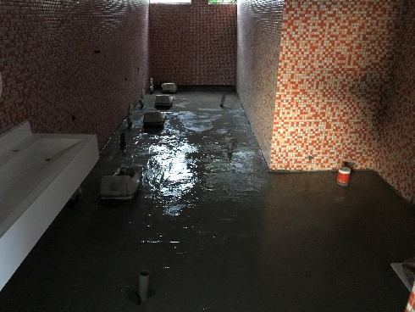 | 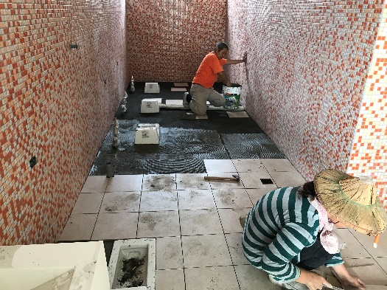 | 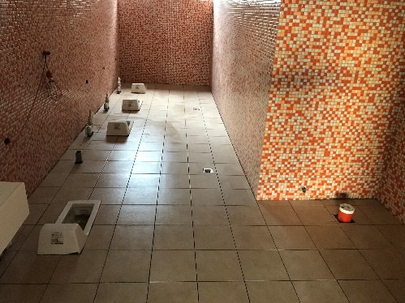
說明：施作前防水層良好 | 說明：地面整平後，開始貼地磚 | 說明：完成

施工項目:男廁壁磚施作
施工前（現況說明） | 施工中（整修情況） |  | 施工後（完成說明）
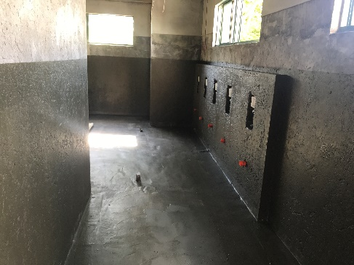 | 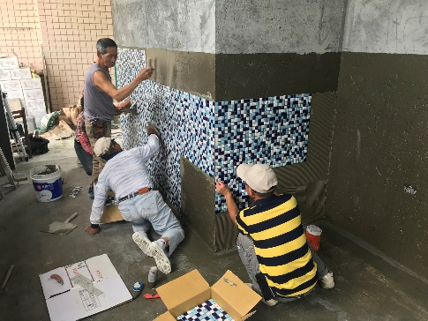 |  | 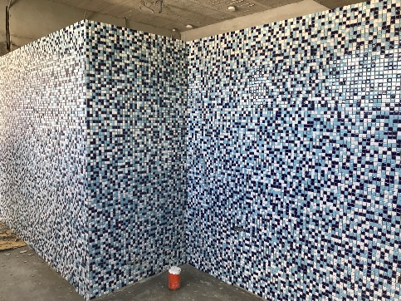
說明：施作前防水層良好 | 說明：馬賽克壁磚黏貼 |  | 說明：馬賽克壁磚完成
 | 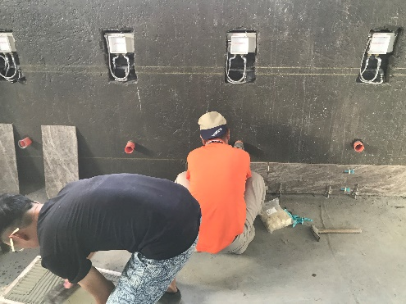 |  | 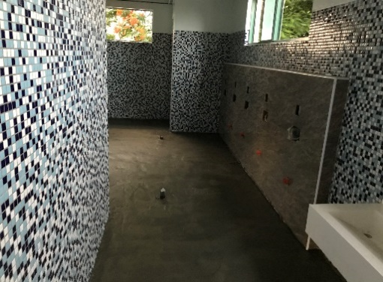
說明：施作前防水層良好 |  | 說明：小便斗拋光石英磚黏貼 | 說明：小便斗壁磚完成

施工項目:女廁壁磚施作
施工前（現況說明） | 施工中（整修情況） | 施工後（完成說明）
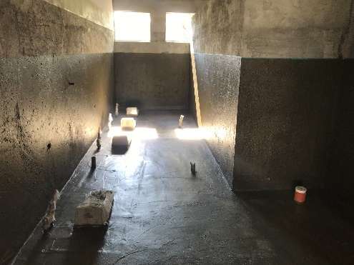 | 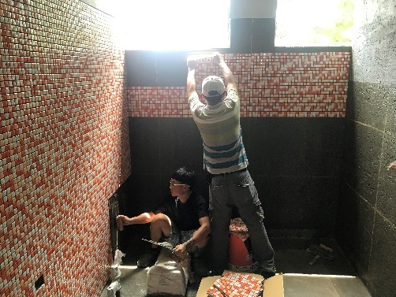 | 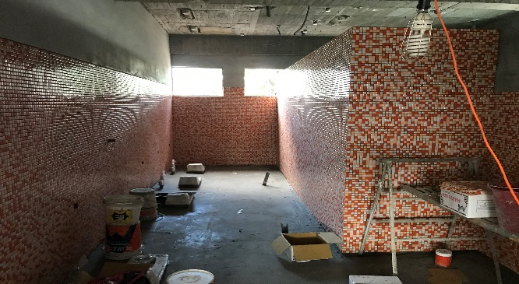
說明：施作前防水層良好 | 說明：馬賽克壁磚黏貼 | 說明：馬賽克壁磚完成

施工項目:防水施作
施工前（現況說明） | 施工中（整修情況） |  | 施工後（完成說明）
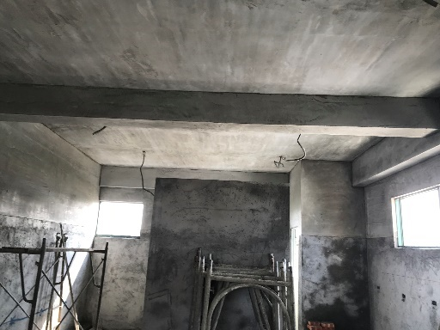 | 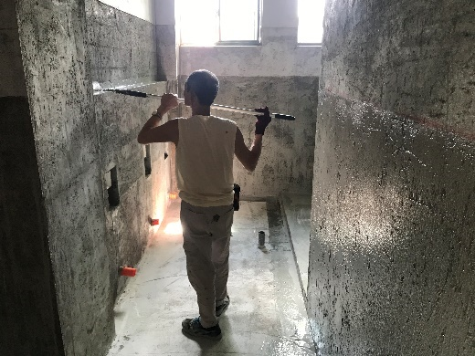 |  | 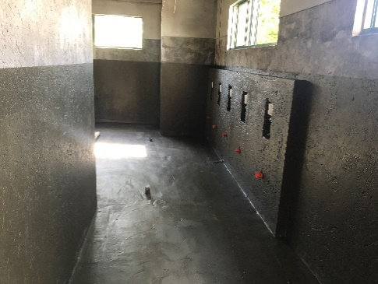
說明：施作前防水層良好 | 說明：牆面先刷 |  | 說明：防水完成
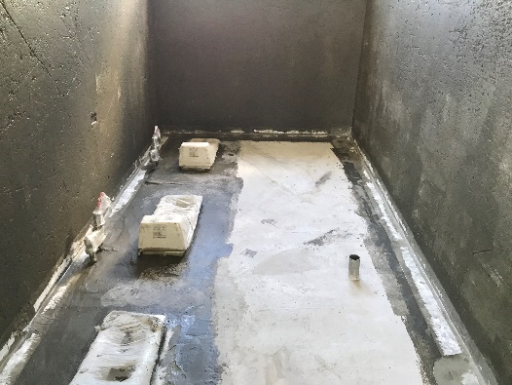 | 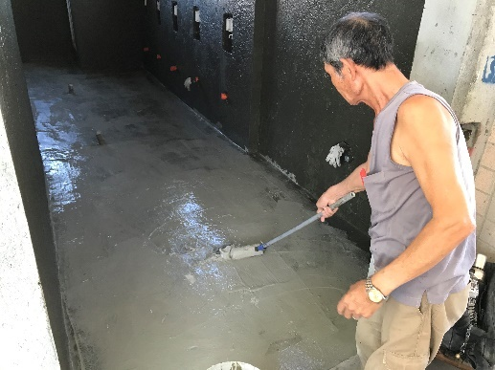
說明：刷地面之前，不織布要先黏好每個接縫處 |  | 說明：刷地面防水 | 說明：防水完成

施工項目:壁面打底
施工前（現況說明） | 施工中（整修情況） | 施工後（完成說明）
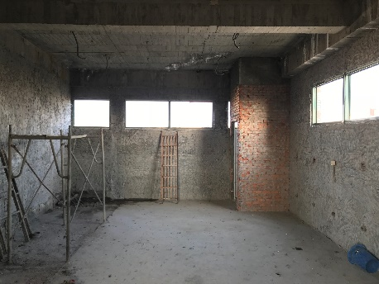 | 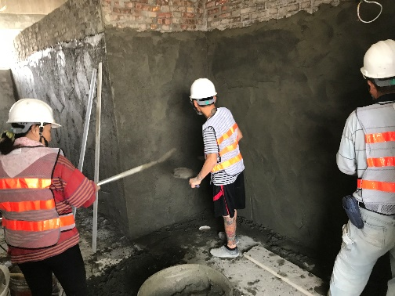 | 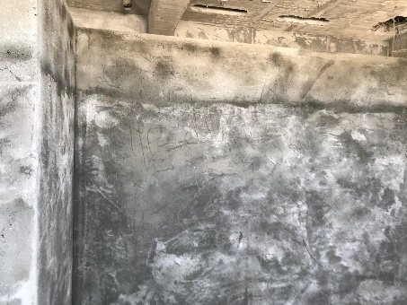
說明：施作前廢棄物清理完畢 | 說明：抹水泥砂整平 | 說明：壁面打底完成
施工項目:壁面粉光
施工前（現況說明） | 施工中（整修情況） | 施工後（完成說明）
 | 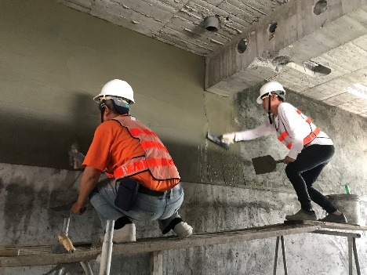 | 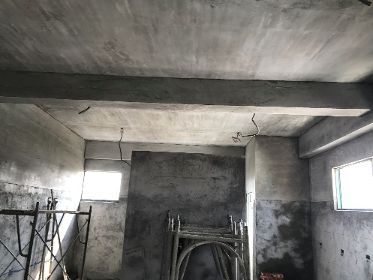
說明：打底完成的壁面 | 說明：壁面200公分以上開始批土粉光 | 說明：壁面粉光完成
施工項目:隔間牆砌磚
施工前（現況說明） | 施工中（整修情況） | 施工後（完成說明）
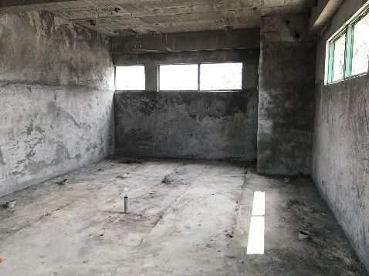 | 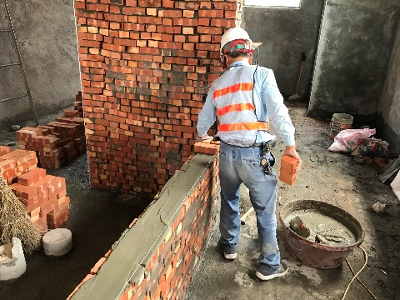 | 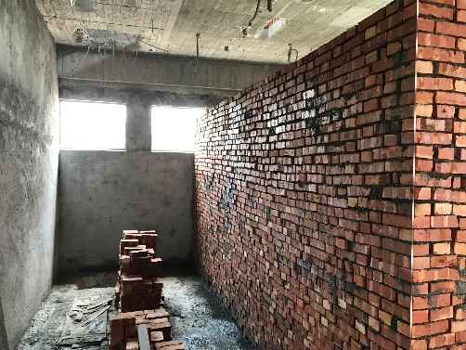
說明：施作前現場清理完畢，現場進料(紅磚、水泥、砂子)。 | 說明：攪拌水泥砂漿後，開始砌磚 | 說明：砌磚完成

施工項目:洗手台安裝
施工前（現況說明） | 施工中（整修情況） | 施工後（完成說明）
 | 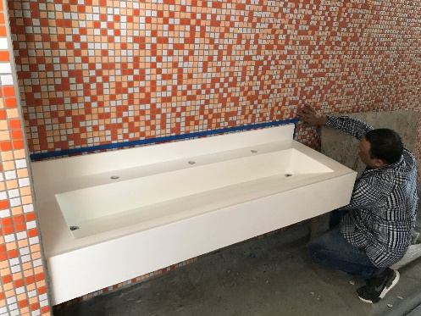 | 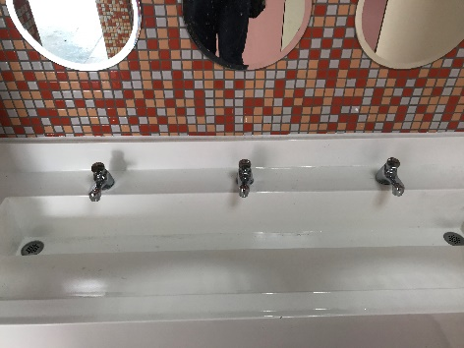
說明：安裝前壁磚需全部完成 | 說明：量好寬度與高度後，固定角架，接下來將洗手台放置上去固定好後，打矽利康修邊，最後安裝龍頭。 | 說明：安裝完成

施工項目:鐵捲門安裝
施工前（現況說明） | 施工中（整修情況） | 施工後（完成說明）
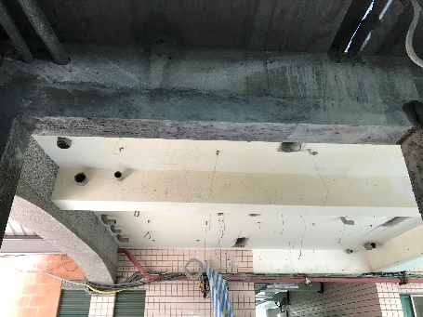 | 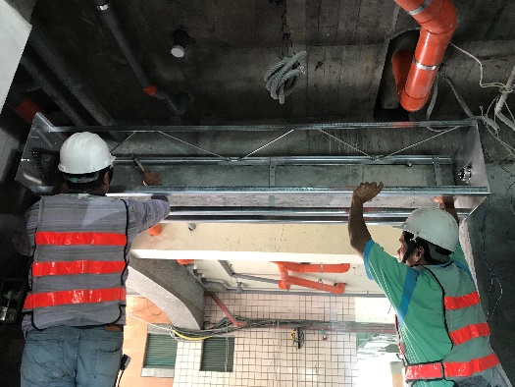 | 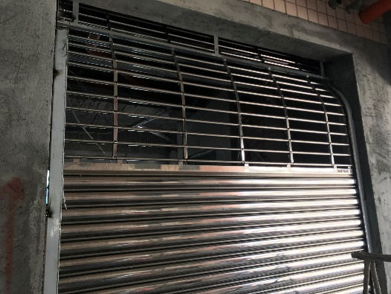
說明：安裝前需牆面打底完成 | 說明：固定鐵捲門的外框骨架，過來安裝好輪軸與馬達後，開始焊接兩邊軌道，接下來安裝鐵捲門門片，最後安裝押扣開關，並做開關測試。 | 說明：安裝完成

施工項目:外觀馬賽克拼貼
施工前（現況說明） | 施工中（整修情況） | 施工後（完成說明）
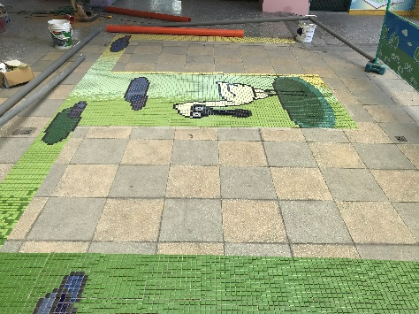 | 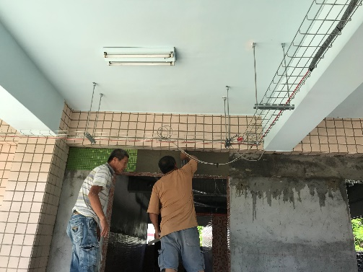 | 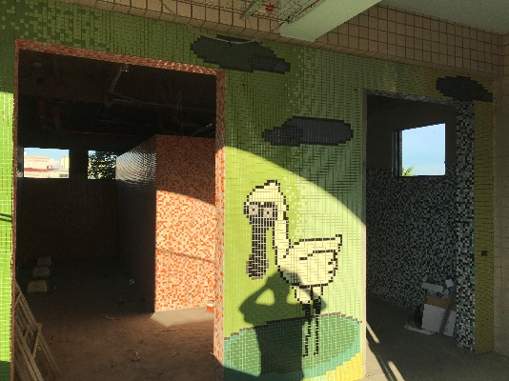
說明：拼貼前需先在地面拼過一次，確認是否與現場外觀的長寬相符 | 說明：確認無誤後，開始按照廠商的編碼開始拼貼 | 說明：拼貼完成
施工項目:指示牌
施工前（現況說明） | 施工中（整修情況） | 施工後（完成說明）
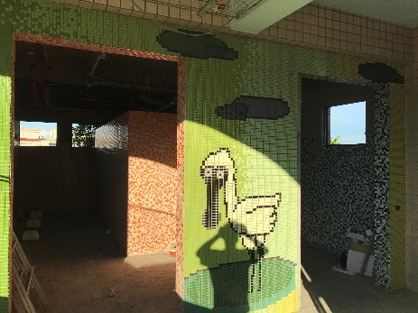 | 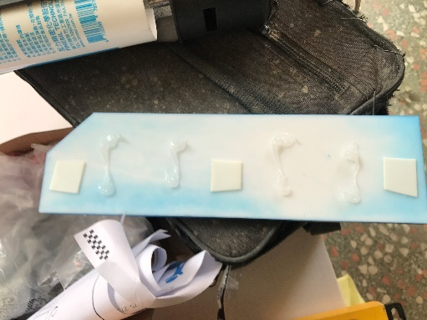 | 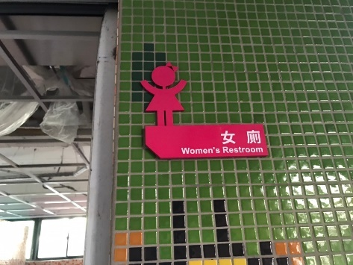
說明：安裝前需先把外觀的拼貼都完成 | 說明：與廠商確認好高度後開始安裝，先在後面上膠，接下來黏貼時量水平，量好在黏貼上去。 | 說明：安裝完成

施工項目:導擺安裝
施工前（現況說明） | 施工中（整修情況） |  | 施工後（完成說明）
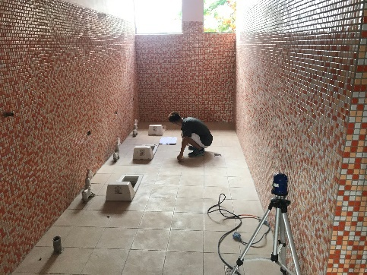 | 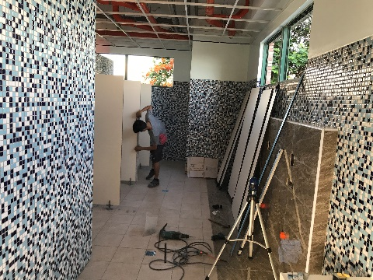 |  | 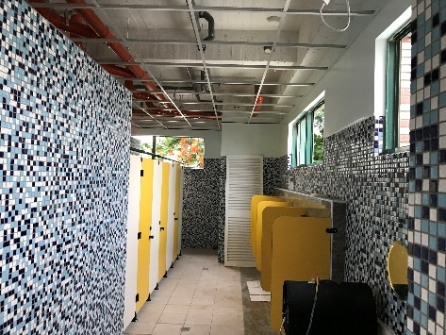
說明：安裝前需先量好間距 | 說明：先上隔板固定，並測水平高度，接下來安裝前擋板，後安裝固定橫桿 |  | 說明：男廁安裝完成
 | 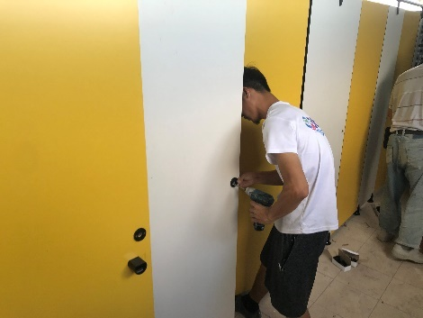 |  | 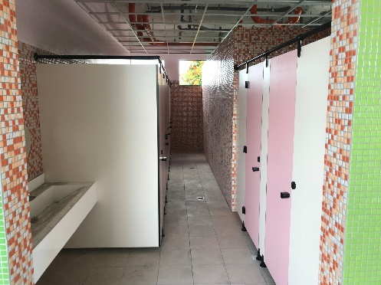
說明：安裝前需先量好間距 |  | 說明：最後安裝門板與鎖頭 | 說明： 女廁安裝完成

施工項目:油漆
施工前（現況說明） | 施工中（整修情況） | 施工後（完成說明）
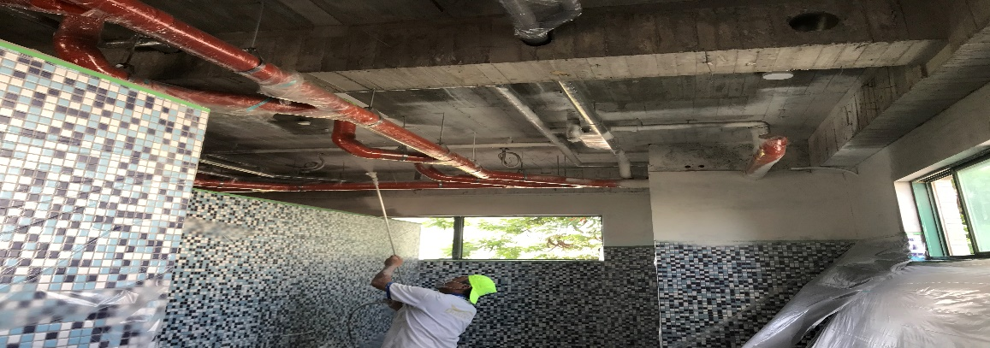 | 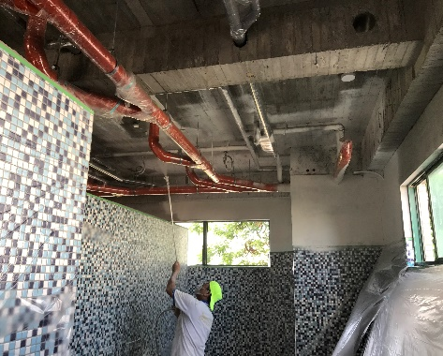 | 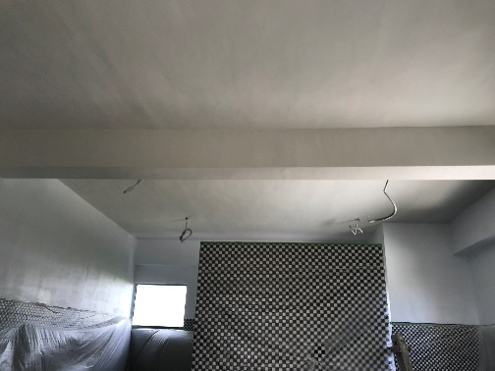
說明：油漆前需先把掉管與壁面黏上保護膜 | 說明：開始噴天花板與粉光壁面 | 說明：油漆完成

施工項目:鏡子
施工前（現況說明） | 施工中（整修情況） | 施工後（完成說明）
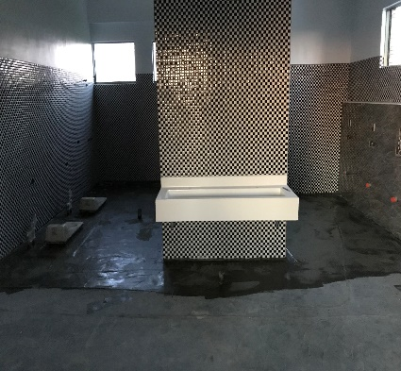 | 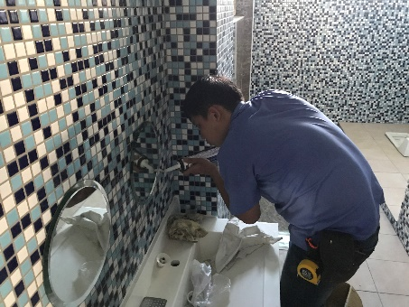 | 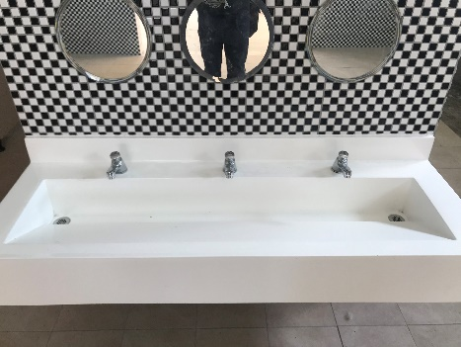
說明：先把壁面灰塵擦乾淨 | 說明：安裝好鏡子後，在鏡子周圍打上矽利康，保護使用者不會被鏡子的邊角傷到 | 說明：安裝完成

施工項目:輕鋼架+烤漆擴張網
施工前（現況說明） | 施工中（整修情況） | 施工後（完成說明）
 | 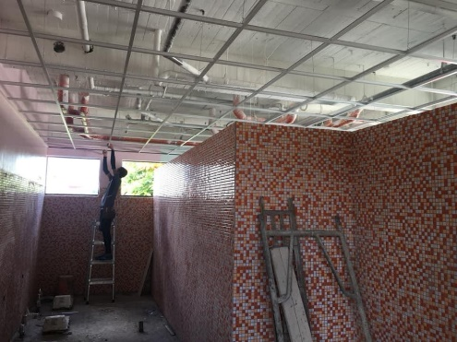 | 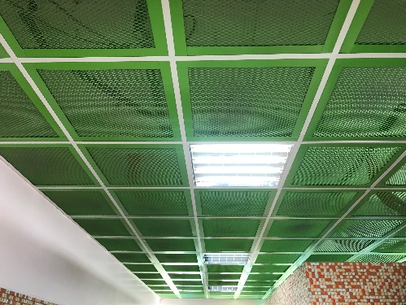
說明：確認油漆都已經完成 | 說明：測距與水平量好後，固定鐵線，並開始組裝輕鋼架，輕鋼架組裝完成，就可以準備蓋上烤漆擴張網。 | 說明：烤漆擴張網與輕鋼架安裝完成

施工項目:緊急按鈕
施工前（現況說明） | 施工中（整修情況） | 施工後（完成說明）
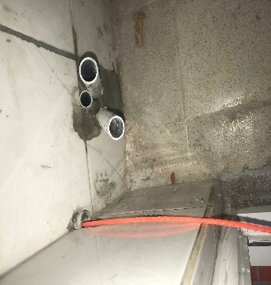 | 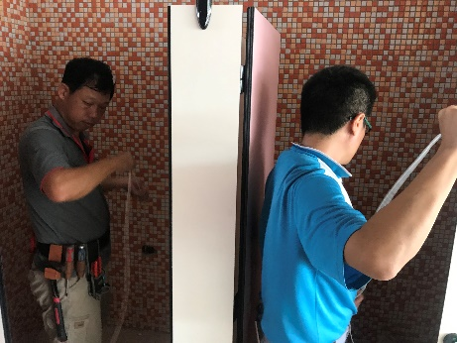 | 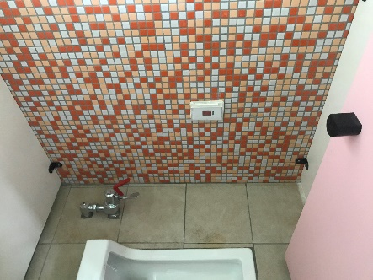
說明：確認弱電管是否都穿得過去 | 說明：開始拉電線到各間廁所的盒子裡，穿好後連接到數據機裡，牽管線至外面的警報器，最後安裝壓扣並測試是否有連到學校辦公室的主機與外面警報器是否會響。 | 說明：安裝完成
施工項目:管道間百葉鋁門
施工前（現況說明） | 施工中（整修情況） | 施工後（完成說明）
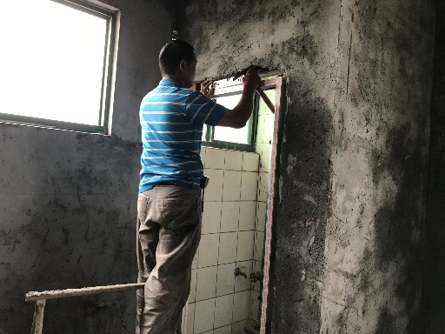 | 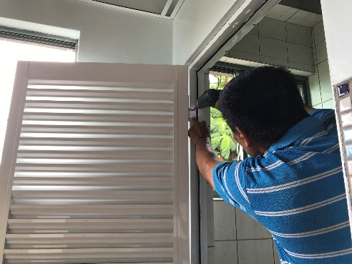 | 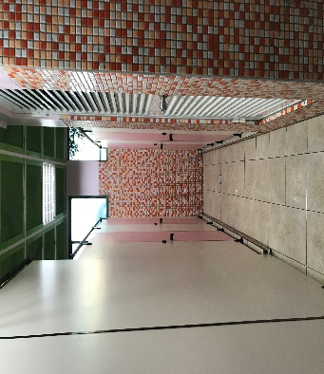
說明：拆下原本的門後，安裝新的門框，門等壁磚黏好後再安裝 | 說明：安裝門板後，安裝門鎖。 | 說明：安裝完成

施工項目:蹲式馬桶安裝
施工前（現況說明） | 施工中（整修情況） | 施工後（完成說明）
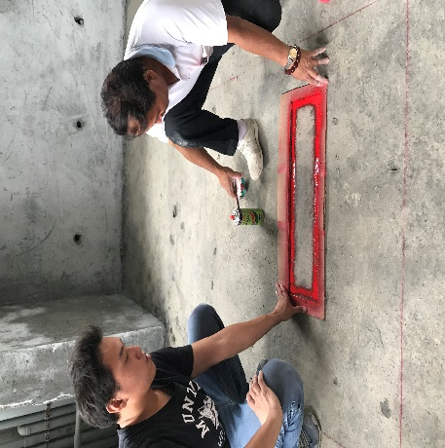 | 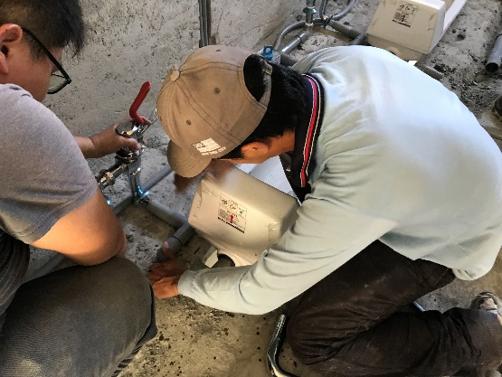 | 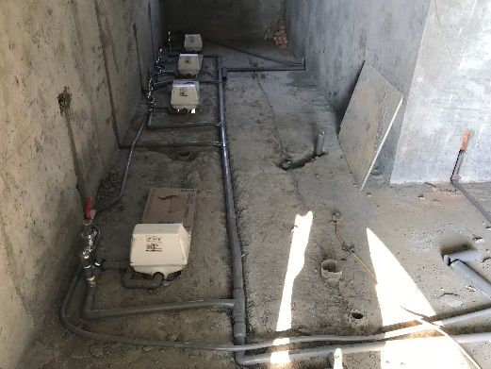
說明：先放樣牆的位子，在量好蹲式馬桶與牆面的距離，確定好就可以噴漆做定位 | 說明：再請洗孔師傅切割洗孔，洗好後再將蹲式馬桶和上去看洞的尺寸是否剛好，最後水電師傅接管線 | 說明：完成蹲式馬桶安裝

施工項目:吊管安裝
施工前（現況說明） | 施工中（整修情況） | 施工後（完成說明）
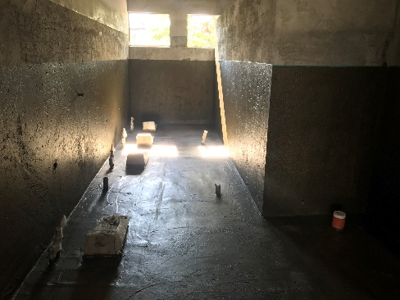 | 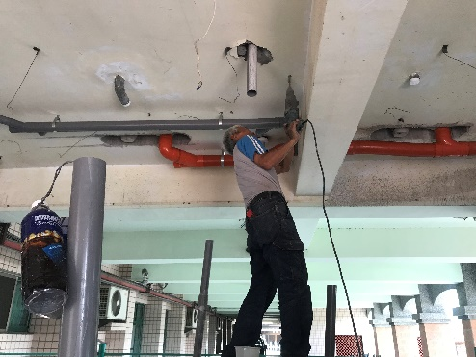 | 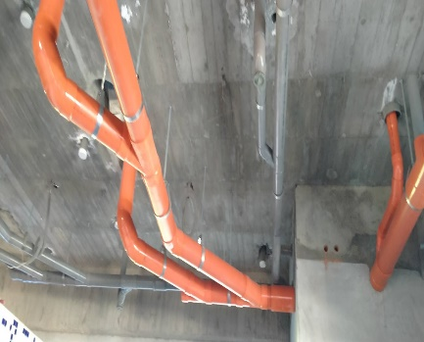
說明：固定好所有蹲式馬桶與坐式馬桶的管路，再來做好防水後，就可以開始施作吊管。 | 說明：先鑽鎖吊環螺絲的孔，並打入鎖牙，安裝汙水管，在安裝排水管，後安裝透氣管 | 說明：安裝完成

施工項目:拆除作業
施工前（現況說明） | 施工中（整修情況） |  | 施工後（完成說明）
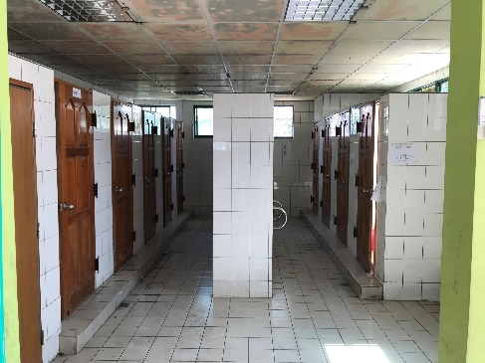 | 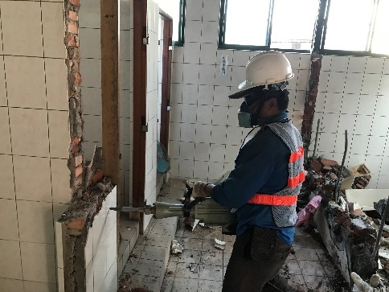 |  | 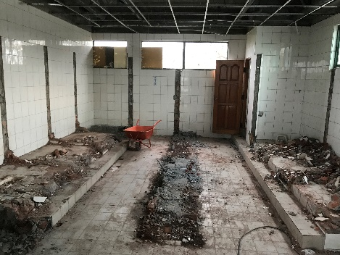
說明：需先切斷水源 | 說明：先拆隔間牆 |  | 說明：隔間牆拆除完成
 | 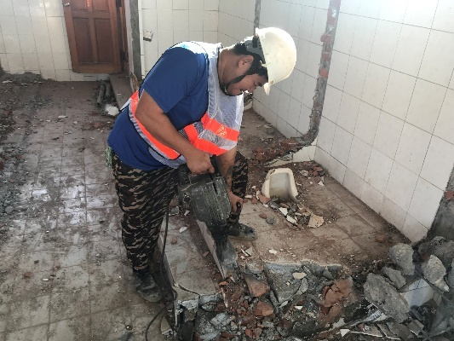 |  | 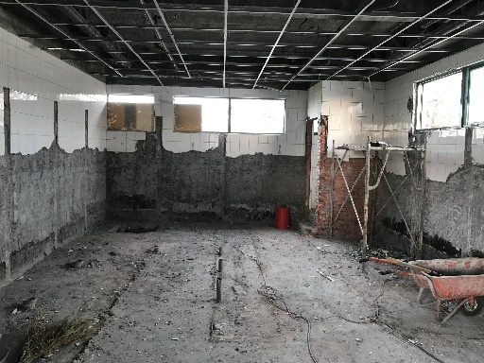
說明：清理好後，開始打除地面高低差與地磚。 | 說明：地面高低差與地磚打除 |  | 說明：地面高低差與地磚打除完成
 | 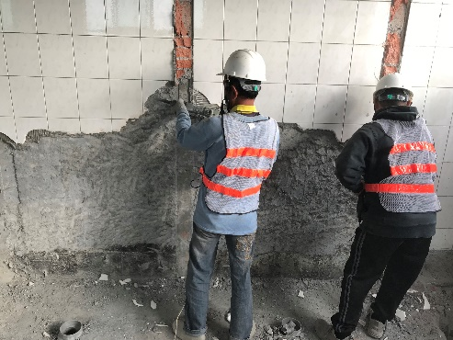 |  | 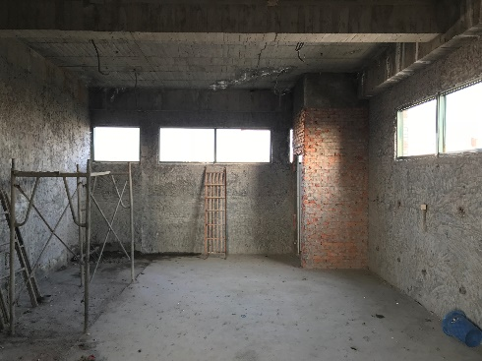
說明：最後打除壁磚與輕鋼架拆除。 |  | 說明：壁磚打除 | 說明：拆除清理完成

